Sites Matériel Arduiro
- https://www.generationrobots.com/fr/185-cartes-arduino
- https://www.generationrobots.com/fr/173-kits-robotiques-pour-arduino
- https://www.generationrobots.com/fr/401827-grove-starter-kit-v3.html
- https://www.generationrobots.com/fr/402118-starter-kit-officiel-arduino-version-fran%C3%A7aise.html
- https://boutique.semageek.com/fr/8-cartes-arduino
- https://snootlab.com/shields-snootlab/90-snootlab-starter-kit.html
- https://snootlab.com/70-01-shields-arduino-genuino
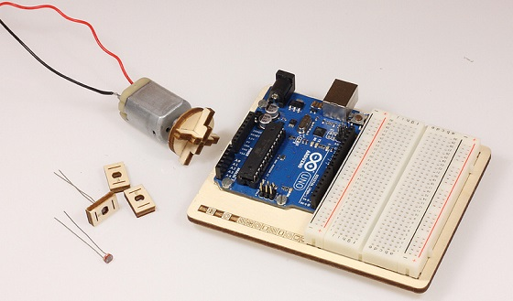 | 

